DUNAÚJVÁROS MEGYEI JOGÚ VÁROS KÖZGYŰLÉSE

19/2009. (V.15.)1 önkormányzati rendelete
a piacokról és a vásárokról

Dunaújváros Megyei Jogú Város Közgyűlése a helyi önkormányzatokról szóló 1990. évi LXV. tv. 16.§ (1) bekezdésében kapott felhatalmazás alapján Dunaújváros Megyei Jogú Város Önkormányzata által fenntartott piacokról és vásárokról az alábbi rendelet alkotja:

A RENDELET CÉLJA ÉS HATÁLYA
1.§

(1) E rendelet célja, hogy a piaci nyílt árusítás és vásári tevékenység szervezetten hozzájáruljon a lakosság ellátásához, valamint biztosítsa Dunaújváros Megyei Jogú Város Önkormányzata által fenntartott és a DVG Dunaújvárosi Vagyonkezelő Zrt. mint megbízottja által üzemeltetett piacok és vásár működési rendjét.

(2) Jelen rendelet személyi hatálya alá tartoznak azok a természetes és jogi személyek, valamint jogi személyiséggel nem rendelkező gazdasági társaságok, amelyek az Európai Gazdasági Térség valamely tagállamában rendelkeznek lakhellyel vagy székhellyel és Dunaújváros Megyei Jogú Város Önkormányzata által, Dunaújváros közigazgatási területén belül fenntartott és üzemeltetett piacokon és vásárokon eladnak, vásárolnak, kereskedelmi tevékenységet folytatnak, illetve tartózkodnak.

(3) A rendelet tárgyi hatálya kiterjed a (2) bekezdésben meghatározott és az alábbiak szerint részletezett piacokra, vásárokra:

- élelmiszerpiac (ide értve a zöldség- és gyümölcspiacot is),
- használt cikk piac
c.) országos kirakóvásár.

A VÁSÁROK, PIACOK LÉTESÍTÉSE ÉS FENNTARTÁSA
2.§

- A jelen rendelet hatálya alá tartozó piacokat és vásárokat Dunaújváros Megyei Jogú Város Önkormányzata tartja fenn.
E tevékenység körében:
  - meghatározza a vásárok rendezésének, illetve a piacok tartásának helyét és idejét.

  - meghatározza a vásárokon és a piacokon a helyhasználat rendjét, biztosítja a fejlesztésekhez szükséges forrásokat.

  - meghatározza a vásárok és piacok tisztán tartására vonatkozó szabályokat, valamint a vásárok és piacok rendjét, és az erre vonatkozó rendelkezések megszegőivel szemben kiszabható pótdíjak mértékét.
  - Az üzemeltetéshez kapcsolódó helyiségbérleti díjtételekre az 1993. évi LXXVIII. törvény – a lakások és helyiségek bérletére, valamint az elidegenítésükre vonatkozó egyes szabályokról – alapján az önkormányzat ármegállapító hatásköre nem terjed ki, ezen díjtételeket az üzemeltető „Üzemeltetői Árszabályzatban” állapítja meg.

- Az üzemeltető feladatai a vásárok rendezésével és a piacok fenntartásával kapcsolatban:

  - biztosítja a vásárok és piacok rendjét, és az árusítás zavartalanságát

  - kijelöli az árusítóhelyeket, gondoskodik a helyiségek hasznosításáról, beszedi az Üzemeltetői Árszabályzatban meghatározott helypénzeket, bérleti és egyéb jogcímeken meghatározott díjakat.

  - jogosult a vásárok és piacok rendjére vonatkozó jogszabályokban és a jelen rendeletben foglaltak érvényesítése érdekében a szükséges intézkedések megtételére.

A FORGALOMBA HOZHATÓ ÁRUK KÖRE
3.§

- Élelmiszerpiac: a forgalomba hozható termékek körét a 55/2009. (III.13.) Korm. rendelete szabályozza.

- Használt cikk piac: a forgalomba hozható termékek körét a 55/2009. (III.13.) Korm. rendelete szabályozza.

- Országos kirakóvásár: a forgalomba hozható termékek körét a 55/2009. (III.13.) Korm. rendelete szabályozza.

A PIAC ÉS VÁSÁROK HELYE ÉS TARTÁSA
4.§

- Dunaújváros Megyei Jogú Város Önkormányzata

  - napi élelmiszerpiacot (ideértve a zöldség- és gyümölcspiacot is)

  - használt cikk piacot

  - országos kirakóvásárt tart fenn.

(2) A napi élelmiszerpiac területe az I. és II. számú Szolgáltatóház, az Ős Szolgáltatóház, valamint a piac déli oldalán a kerítés által határolt terület (hrsz.: 116/10). A használt cikk piac leválasztott területének kivételével.

(3) A használt cikk piac területe az élelmiszerpiac déli részén, a Kenyérgyári úti végénél lévő árusító rekeszek által lehatárolt, az élelmiszerpiactól kerítéssel leválasztott terület.

(4) Az országos kirakóvásár területe a Vasmű út, Építők útja és Hunyadi János út közötti szakasza, valamint az ezzel párhuzamosan elhelyezkedő parkolók területe.

(5) A piacok és vásárok nyitvatartási ideje:

a.) az élelmiszerpiac
január 1-től december 31-ig, keddtől-szombatig: 6,00-15,00 óráig, vasárnap: 6,00-12,00 óráig,

b.) a használt cikk piac
január 1-től december 31-ig, keddtől-szombatig: 6,00-15,00 óráig, vasárnap: 6,00-12,00 óráig,

c.) országos kirakóvásár
minden hónap második és negyedik vasárnapján 6,00-12,00 óráig

A HELYHASZNÁLAT RENDJE
5.§

- A piacokon és vásáron csak az árusíthat, aki a külön jogszabályokban előírt feltételeknek megfelel.

- A piacokon és vásáron csak az üzemeltetővel kötött megállapodás alapján a jelen rendeletben foglalt rendelkezések betartása, és a díjak megfizetése mellett lehet árusítani.

- A piacokon és vásáron az árusok és szolgáltatók helyét – közegészségügyi szempontok szerint – az üzemeltető jelöli ki.

- Ha egyes termékek vagy termények árusításához hatósági engedély is szükséges az üzemeltető megbízottja a helyfoglaláshoz kérheti az engedély felmutatását. Ha az árus nem rendelkezik az engedéllyel (engedélyekkel), akkor az adott terméket nem árusíthatja.

- Az üzemeltető köteles a piacokon és vásáron, kereskedelmi tevékenységet végzőkről, bérlőkről naprakész, (a személyes adatok védelméről és a közérdekű adatok nyilvánosságáról szóló törvénynek megfelelő) nyilvántartást vezetni, és azt a piac területén ellenőrzést végző hatóság felhívására, a hatóság számára bemutatni, illetve hozzáférhetővé tenni.

A nyilvántartásnak tartalmaznia kell: értékesítő hely számát, pontos megjelölését, a bérlők nevét, székhelyét, telefonszámát, elektronikus levelezési címét, cégjegyzékszámát, egyéni vállalkozó nyilvántartásba vételi számát, őstermelői igazolványának számát, kistermelői regisztrációs számát.

Üzemeltető a személyes adatok kezeléséért, a nyilvántartás jogszerűségéért, az adatkezelés megsértéséből eredő valamennyi kárért teljes felelősséggel helytállni tartozik.

- Az árusítás megkezdését megelőzően a piacokon, vásárokon árusítást végzők az 5.§ (5) bekezdésében felsorolt adatokat kötelesek megadni az üzemeltető képviselője (piac-vásár felügyelő, helypénzszedő) részére.

- A piacokon, vásáron lévő árusítóhely bérlője, helyfoglaló az általa, illetve a tevékenysége által harmadik fél részére okozott károkért, balesetért felelősséggel (anyagi és személyi) tartozik a polgári jog szabályai szerint.

- A bérlettel rendelkezők helyeit az üzemeltető reggel 7,00 óráig fenntartja. A 7,00 óráig el nem foglalt helyek szabadon értékesíthetők a napi térítési díjak alkalmazásával.

- Az árusítók az eladni kívánt termékeiket kötelesek úgy tárolni az árusítás ideje alatt, hogy az a vásárlók számára ne jelentsen veszélyforrást. Az ebből eredő károkért az okozója tartozik kártérítéssel.

- Napi helyfoglalás esetén az árusok az árusított cikkek szerint kijelölt helyen, az érkezés sorrendjében válthatnak helyet.

- A piacokon és a vásáron az árusok bérletet válthatnak. A bérlettel nem rendelkező árusok a szabadon maradt helyeket foglalhatják el az áruféleségeknek megfelelő, kijelölt helyeken, az érkezés sorrendjében.

6.§

(1) A piacokra, vásárra vitt áru, valamint az árut szállító jármű után az Üzemeltetői Árszabályzatban meghatározott díjakat kell megfizetni, készpénzben az üzemeltető megbízottjának.

(2) A piacok nyitvatartási idejétől eltérő napon történő árusításhoz az üzemeltető hozzájárulhat. Ebben az esetben az éves és havi bérlettel rendelkezők is kötelesek helypénzt fizetni.

(3) A helypénz megállapításánál az elfoglalt asztalt, vagy az igénybe vett elárusítóhely hosszát, illetve területét kell alapul venni. Minden megkezdett fm, m², asztal, rekesz egésznek számít. 1 fm, m², asztal, rekesz alatti hely nem adható ki. Tilos az árusításba be nem vont területeket – közlekedő, kosártartó, árubemutatásra vagy árusításra igénybe venni.

(4) Ha a helyfoglaló a már kijelölt területnél nagyobb helyet foglal el, a megállapított helypénz mellett pótdíjat köteles fizetni az Üzemeltetői Árszabályzat szerint.

7.§

- A helypénz szedésével megbízott személy - készpénzben a helyszínen - a kifizetett helypénzről és egyéb díjakról az üzemeltető megbízottja megfelelően kiállított, a számlaadással összefüggő jogszabályok előírásai szerinti számlát, illetve nyugtát köteles adni.

(2) A megváltott árusító hely másra nem ruházható át. Az árusítás egész ideje alatt az árus a bérletet vagy napi jegyet köteles megőrizni, ellenőrzéskor azt bemutatni. Aki a megváltott árusító helyről adott számlát, nyugtát vagy bérletet bemutatni nem tudja, az köteles az elfoglalt területet újból megfizetni.

(3) A helyfoglaló árus az árusítóhelyet önkényesen nem változtathatja meg, a kijelölt helyen kívül máshol nem árusíthat, árut vagy göngyöleget nem rakhat le.

- Az árus, aki áruját a helypénz (és egyéb díjak) megfizetése alól részben vagy egészben kivonja, a megállapított helypénz teljes összegén felül az Üzemeltetői Árszabályzatban meghatározott pótdíjat köteles megfizetni.

8.§

- A piacok és vásár szakosított beosztása az üzemeltető feladata.

- A napi helyfoglalás a piaci, vásári nyitvatartási idő zárórájával, illetve akkor szűnik meg, ha a helyfoglaló a nyitvatartási idő alatt helyét végleges jelleggel elhagyja. Ebben az esetben az üzemeltető – helypénz fizetése ellenében – azt ismét használatba adhatja az egész napra megállapított díjak ellenében.

(3) A havi és negyedéves bérletek tulajdonosai az érvényességi idő lejárta előtt legkésőbb 3 nappal előre kötelesek a bérleti díjat az üzemeltető által kiállított számla alapján megfizetni. Ha ez nem történik meg, az üzemeltető jogosult a kérdéses helyet a soron következő kérelmező számára értékesíteni.

9.§

Ha a piaci, vásári árusok az árusítás, díjfizetés szabályait megszegik, vagy az üzemeltető felhívása ellenére nem szüntetik meg a szabálytalanságot, valamint nem fizetik meg a pótdíjjal megnövelt összeget, akkor az üzemeltető jogosult az árust a piacok, illetve a vásár területéről kitiltani.

10.§

A vásárok ideje alatt a kijelölt parkolóban elhelyezett járművek tulajdonosai, üzembentartói az Üzemeltetői Árszabályzatban meghatározott parkolási díjat kötelesek megfizetni.
11.§

A piacok és a vásár díjszabást a piacokon és vásártereken jól látható helyen kell kifüggeszteni. Az üzemeltető köteles a rendeletről érdeklődőknek pontos tájékoztatást adni.

ÁRUK, TERMÉKEK FORGALMAZÁSÁRA VONATKOZÓ RENDELKEZÉSEK

12.§

- Az élelmiszerek piaci árusítása során maradéktalanul be kell tartani az élelmiszerek tárolására, csomagolására és forgalmazására vonatkozó jogszabályokat.

- Gyűjtött, szedett gombát és egyéb vizsgálatot igénylő terméket csak valamennyi tétel megvizsgálása után szabad árusítani. Tilos az első szállítmány vizsgálata után „azonos”, de vizsgálat nélküli terméket beszállítani, az árut pótolni. A gombát értékesítő személy köteles a piacfelügyelő irodájában az önkormányzat által megbízott gombaszakértő által kiállított igazolást – amely naptári napra szól – nevének, lakhelyének, az árusított gomba fajtájának feltüntetésével, feltűnő helyre kitenni.

- Az árusok a felhozott növényt, növényi terméket és szaporítóanyagokat az ellenőrzésre jogosultaknak, üzemeltető, hatóságok kérésére, ellenőrzésre bemutatni, és az előírt igazolást felmutatni kötelesek (permetezési napló, származási bizonyítvány, termelői igazolvány stb.).

- Az egyéni vállalkozónak vagy mezőgazdasági kistermelőnek nem minősülő, valamely EGT –államban lakóhellyel vagy székhellyel rendelkező magánszemély a tulajdonát képező vagyontárgyakat - az 55/2009. (III.13.) Korm. rendelet 5.§ (1) bekezdésében meghatározottak kivételével – használtcikk-piacon és –vásáron alkalomszerűen értékesítheti. Nem tekinthető használt cikknek a kozmetikai termék, az élelmiszer, a takarmány, az élvezeti cikk.

- E rendelet nem érinti azoknak a jogszabályoknak a rendelkezéseit, amelyek az egyes termékek értékesítéséhez külön feltételeket állapítanak meg.

- Valamennyi piacon és vásáron tilos olyan árut forgalomba hozni, amelyet külön jogszabály állandó vagy ideiglenes jelleggel a piaci forgalomból kizár.

ÁLLATFORGALOMRA VONATKOZÓ RENDELKEZÉSEK
13.§

(1) Minden eladó a piacokon és vásáron szolgálatot teljesítő, ellenőrzésre jogosult személynek köteles vizsgálatra bemutatni az általa eladásra szánt állati eredetű terméket.

(2) A piacokon az áru további feldolgozása tilos. Fogyasztásra alkalmatlan élelmiszert és nyersanyagot a piacra bevinni vagy ott tartani, értékesíteni tilos.

(3) A piacokon és a vásárokon élőállat árusítása tilos.

RENDÉSZETI ELŐÍRÁSOK
14.§

- Állati erővel vontatott, vagy egyéb járművekkel a piac belső útjaira az árusítás alatt behajtani tilos. Az árusok a nyitvatartási idő előtt a helyfoglalási időben foglalhatják el helyüket.

- A piacok és vásár területén járműveket elhelyezni az üzemeltető által kijelölt helyen, megfelelő térítési díj ellenében szabad.

- A piacok, vásár területén nyitvatartási idő alatt (kivéve üzemeltető által kiadott külön engedély alapján) csak gyalogosforgalom engedélyezett.

- Az árut úgy kell elhelyezni, hogy az a közlekedést ne akadályozza. A közlekedési utakon csoportosulást előidézve a forgalmat akadályozni nem szabad.

- A piacokon és vásáron kereskedelmi tevékenységet folytató kereskedő, árusító köteles az értékesítés helyén, a vásárlók számára jól láthatóan és olvashatóan feltüntetni a nevét, címét, illetve székhelyét, telefonszámát, elektronikus levelezési címét, amennyiben azzal rendelkezik.

- Az árusítóhelyen kizárólag hitelesített mérleget, súlyt vagy egyéb mérőeszközt szabad használni. Ha az áru mérlegelése külön kosár, doboz stb. felhasználásával történik, azon a mérőedény súlyát (tárasúly) maradandó módon, a vevő által is jól láthatóan fel kell tüntetni.

(7) Árusítóasztalt – ideiglenes jelleggel is – áthelyezni, elvinni, megbontani, vagy más módon megmozgatni tilos. A piaci elhelyezési rendszer megváltoztatása csak az üzemeltető előzetes hozzájárulásával engedélyezett. Továbbá az árusító asztalok szerkezettel, vagy felépítményekkel történő kiegészítésére, illetve az árusító asztalok környezetének részleges, illetve teljes lefedésére, körbekerítésére csak az üzemeltető jogosult.

(8) Az el nem adott áruknak a piacok és vásár területéről történő elszállításáról – feltéve, ha az áru jellege azt lehetővé teszi – a helyfoglaló az árusítás befejezésével gondoskodni köteles.
Az árusítás végén a bérelt, zárható felépítményt a bérlő köteles lezárni. Az üzemeltető a piacon lévő felépítmények, szekrények, zárt ládák, áruk őrzését nem biztosítja, azokért felelősséget nem vállal.

(9) Bérelt hely jogosulatlan elfoglalása esetén a szabályok figyelembe vételével az árusítást azonnal meg kell szüntetni.

15.§

- A piacok és vásárok területére élő állatot bevinni tilos.

- A piacok és vásárok területén tüzet rakni, vagy tűzrendészetileg nem engedélyezett módon nyílt lángot használni tilos.

- A piacokon és vásárokon garázda magatartást tanúsítani, lármázni, botrányt okozni tilos.

- Az árusító köteles a piaci árufelírónak az áru mennyiségére és árára vonatkozó kérdéseire a valóságnak megfelelő választ adni.

A PIACOK TISZTÁNTARTÁSA
16.§

A piacok és vásárok tisztán tartásáról, hó- és síkosság-mentesítéséről az üzemeltető gondoskodik.

(2) Az árusító, eladó naponta az árusítás befejezését követően köteles a saját árusítóhelyén az árusító asztalokat letisztítani és a keletkezett hulladékot összetakarítani, a kijelölt tárolóba tenni.

(3) A szabad területen árusítok az árusítóhelyen keletkező hulladékot műanyag zsákban kötelesek összegyűjteni. Az árusítás befejezése után a zsákot bekötve a helyszínen kell hagyni. A papírgöngyöleget összekötve kell az árusítóhelyen tárolni az elszállításig.

(4) A szemét és hulladék anyagok tárolására szolgáló tartályok, zsákok, tárolók biztosítása és a hulladék elszállítása az üzemeltető feladata.

(5) A köztisztasági szabályokat megsértőkkel szemben az üzemeltető szabálysértési eljárás kezdeményezése mellett e rendelet 17.§ (1)–(4) bekezdése szerint jár el.

(6) Amennyiben az élelmiszerpiac területén, a helyi élelmiszerpiacon engedélyezett árufajtákon kívül más jellegű áru is árusításra kerül, abban az esetben az üzemeltető az élelmiszerpiac következő üzemelési napját megelőzően köteles elvégezni az élelmiszerpiac területének takarítását, szükség esetén történő fertőtlenítését.

AZ ÜZEMELTETŐ INTÉZKEDÉSEI
17.§

- Az üzemeltető dolgozói feladatának ellátása során közfeladatot ellátó személynek minősülnek, előzékeny, udvarias magatartással kötelesek a piaci rendet, és a piacon végzett tevékenységgel kapcsolatos jogszabályi előírásokat betartani, betartatni.

E tevékenységek ellátása során:

  - A rendeletben szabályozottakra vonatkozóan, a figyelemfelhívás ellenére együttműködést nem mutató ellenszegülőket feljelenthetik

  - A közbotrányt okozókat, valamint a szabályokat rendszeresen megsértőket a piacok és vásár területéről, szükség esetén karhatalom igénybevételével eltávolíthatják.

- Az üzemeltető az árusításra vonatkozó szabályok, jogszabályok, rendeletek valamint a vásár, illetve a piac rendjének megszegőit saját hatáskörében, legfeljebb három hónap időtartamra a vásár, illetve a piacok területéről kitilthatja, valamint az Üzemeltetői Árszabályzatban meghatározott mértékű pótdíj megfizetésére kötelezheti.

- A nyitvatartási idő alatt az árusítást végző, kereskedő köteles az ellenőrző hatóságok rendelkezésére állni. Az ellenőrzési lehetőség szándékos meghiúsítása esetén az ellenőrző hatóság az árukészletet lefoglalhatja.

- Az árusító, köteles az eljáró illetékes hatóságoknak az áru származására, minőségére, a mennyiségre, valamint az árára vonatkozó szükséges felvilágosításokat megadni, és a vásárlót az erre vonatkozó jogszabályoknak megfelelően számlával ellátni.

18.§

SZABÁLYSÉRTÉS

Aki e rendelet 3.§ (1)–(3) , 7.§ (3), a 12.§ (1)–(6), a 13.§ (1)–(3) , a 14.§ (1)–(9) és a 15.§ (1)–(4) bekezdéseiben szereplő előírásokat megszegi az szabálysértést követ el, és – ha magasabb szintű jogszabály másként nem rendelkezik – 30.000.- Ft-ig terjedő pénzbírsággal sújtható.

HATÁLYBA LÉPTETŐ RENDELKEZÉSEK
19.§

(1) Ez a rendelet 2009. június 1-jén lép hatályba.

(2) Jelen rendelet hatálybalépésével egyidejűleg hatályát veszti a piacokról és vásárokról szóló 15/2001. (IV.6.) KR. számú, valamint az ezt módosító 40/2001. (VI.29.) KR és az 58/2001. (XII.7.) KR, a 29/2003. (IX.26.) KR, a 39/2004. (V.28.) KR, a 44/2005. (XI.11.) KR, a 9/2007.(II.16.) KR és a 15/2007. (III.23.) KR számú rendelet.

(3) E rendelettel együtt kell alkalmazni a hatályos vásárokról és piacokról szóló 55/2009. (III.13.) Korm. rendeletet és a vásári, piaci és vásárcsarnoki árusítás közegészségügyi szabályairól szóló 59/1999. (XI.26.) EÜM rendeletet.

(4) A rendelet függeléke az üzemeltető által meghatározott- elfogadott, mindenkoron érvényes „Üzemeltető árszabályzat”, mely a piacokra- vásárra vonatkozó díjtételeket tartalmazza.

(5) Ezen rendelet előírásai összhangban vannak az Európai Parlament és Tanács 2006/123/EK(2006.december 12.) számú irányelv rendelkezéseivel, azzal ellentétes szabályozást nem tartalmaznak.2

Pintér Attila s.k. Dr. Tóth István s.k.
alpolgármester címzetes főjegyző

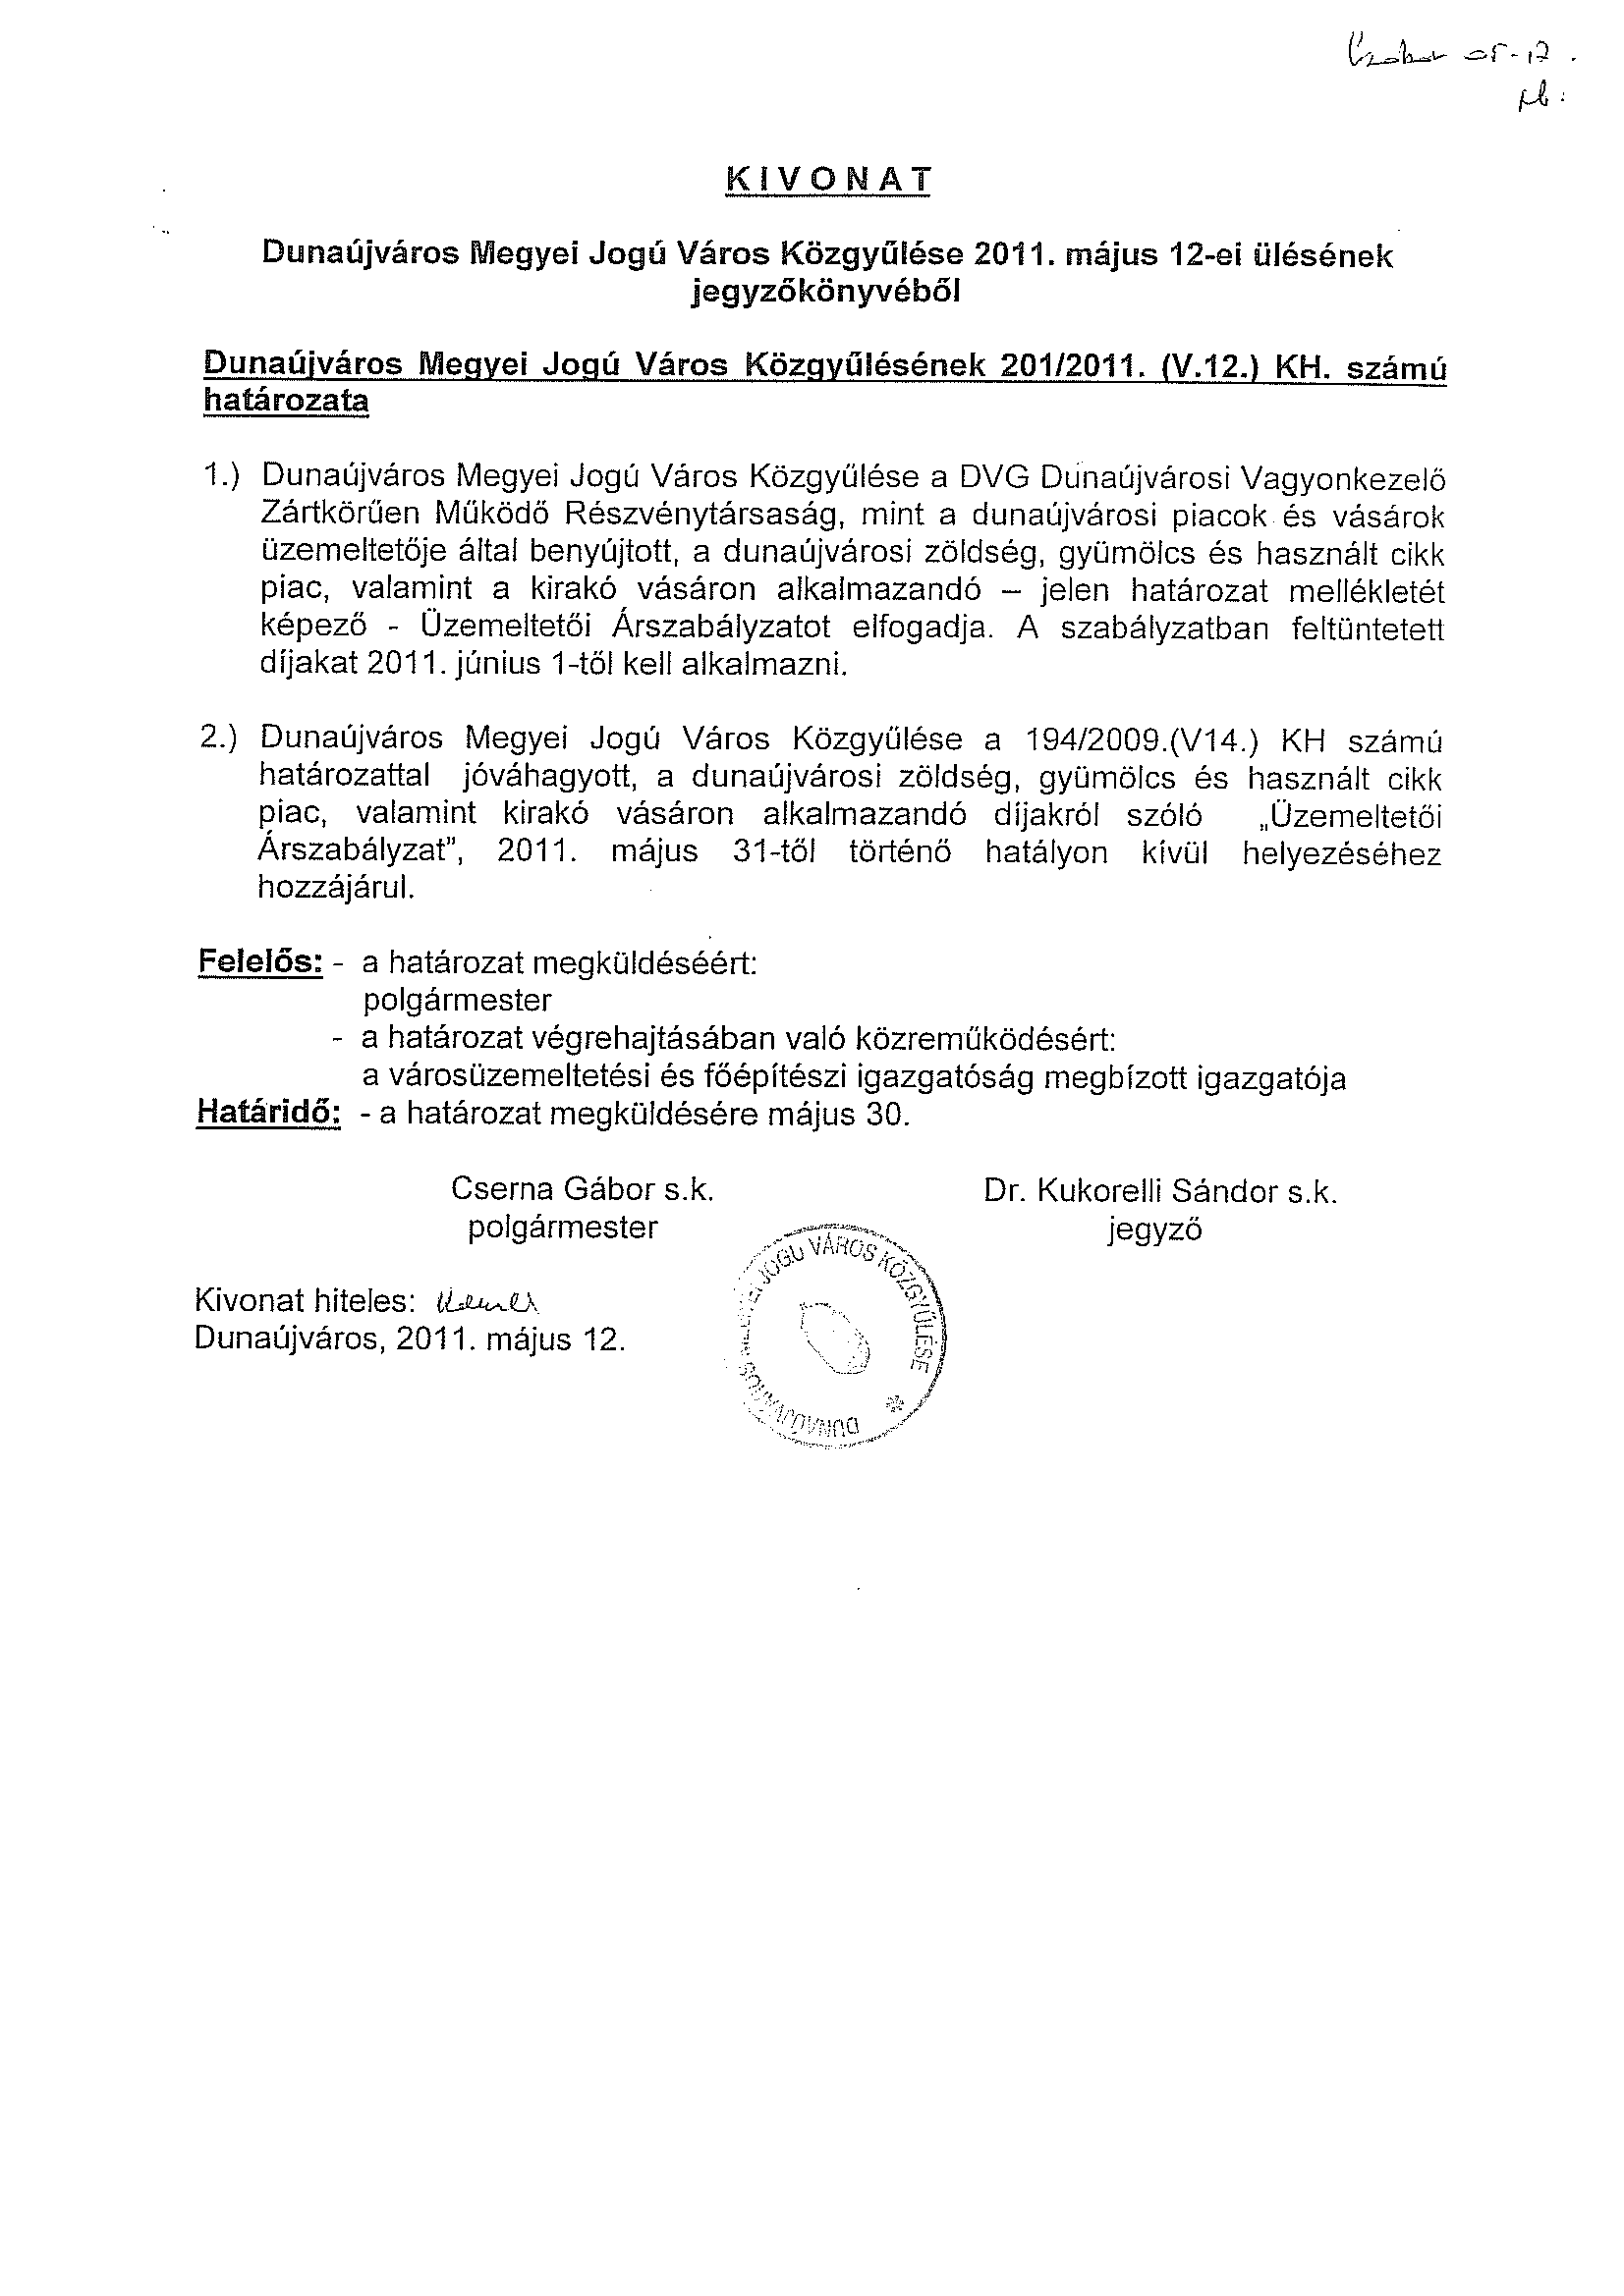

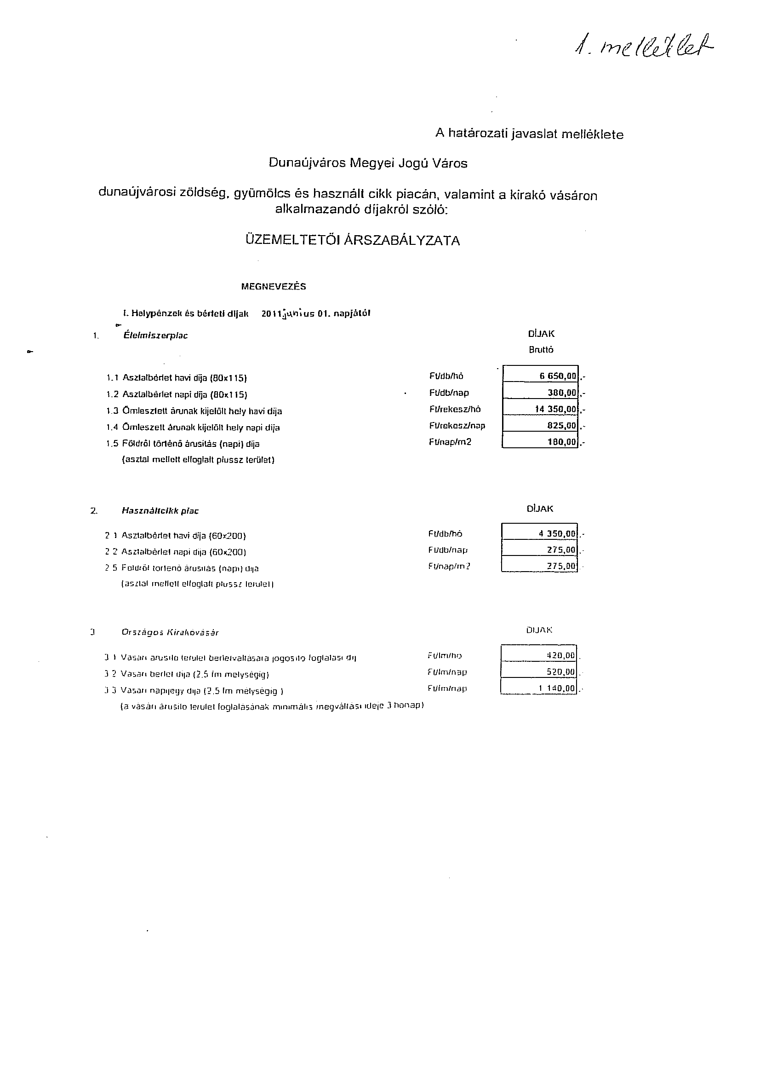

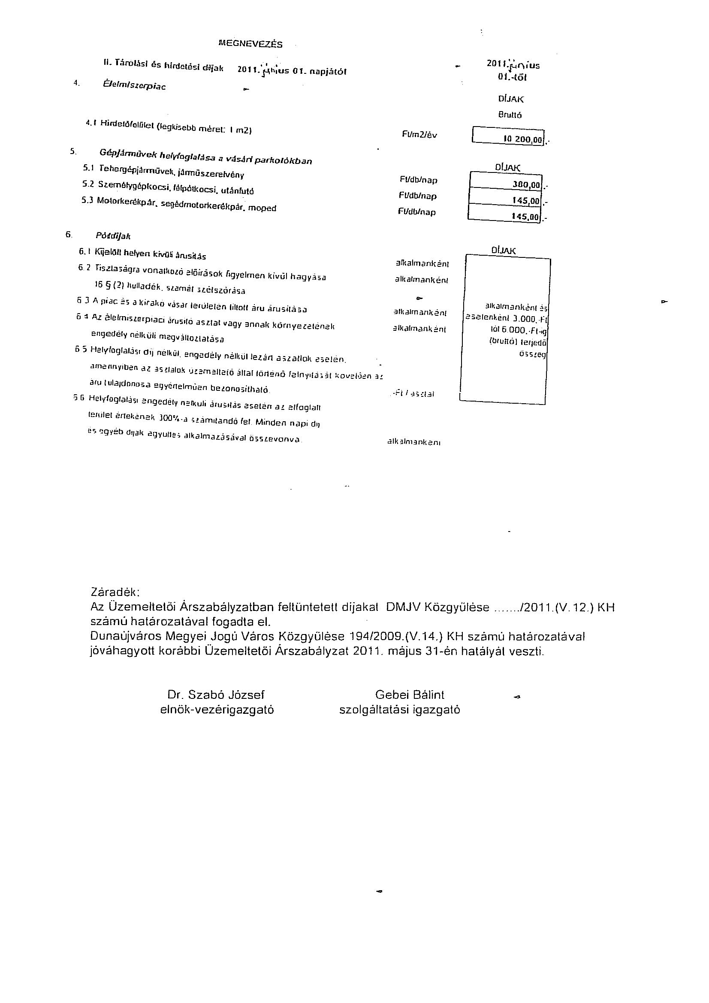

1 Módosította a 32/2009. (VI.12.) önkormányzati rendelet
2 Módosította a 32/2009. (VI.12.) önkormányzati rendelet

